**初二专题《以题为镜 提升地理解题能力》拓展任务**

——“明确考察方向”

****结合地理课程标准和以下资料，从位置、气候、地形、因地制宜发展等角度，任选一个角度，编制两道试题。出题要求：****

****1.认真研究课程标准，针对课程标准要求出题****

****2.设问角度科学合理****

****3.题型不限****

****4.分值合理****

****5.评分标准表述规范****

**资料：**

****江西婺源研学之旅——走进白云深处的最美乡村****

**我参加了学校组织的“走进白云深处的最美乡村”—江西婺源研学之旅，从北京乘坐高铁来到江西婺源。春天的婺源是油菜花的世界，金黄色的油菜花漫山遍野，掩映着白墙灰瓦的徽派建筑，把我们的心情都染得金灿灿的。**

**2018年3月21日**

**上午，我们小组一行四人走访了当地的花农秦大爷。秦大爷高诉我们：婺源有“八分半山水一分田，半分水路和庄园”之称，所以经济一直落后。后来在初冬大量种植了油菜花，游客纷至沓来。**

**下午同学们一起参观了榨油厂，我们了解到油菜花作为经济作物，果实油菜籽，可以榨出营养的菜籽油并产生了大量副产品——油渣，这些油渣是当地特产荷包鱼的主要食物来源，而且鱼塘的塘泥也是油菜花的天然肥料。**

**——节选自《璐璐的日记》**

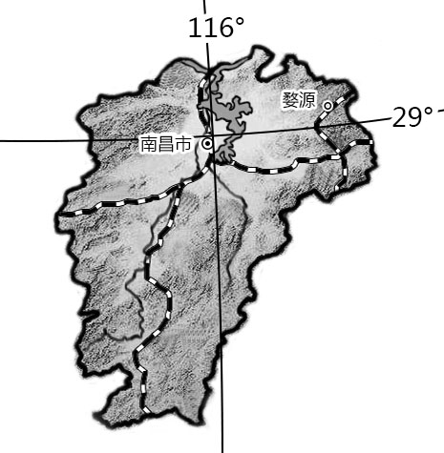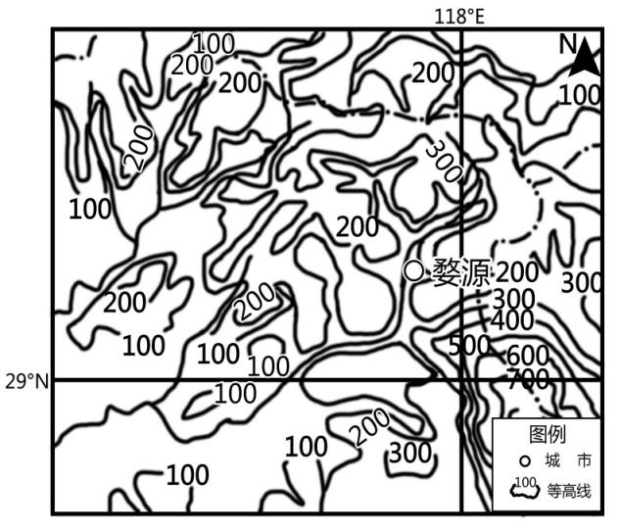

图2婺源地形图

图1江西省略图

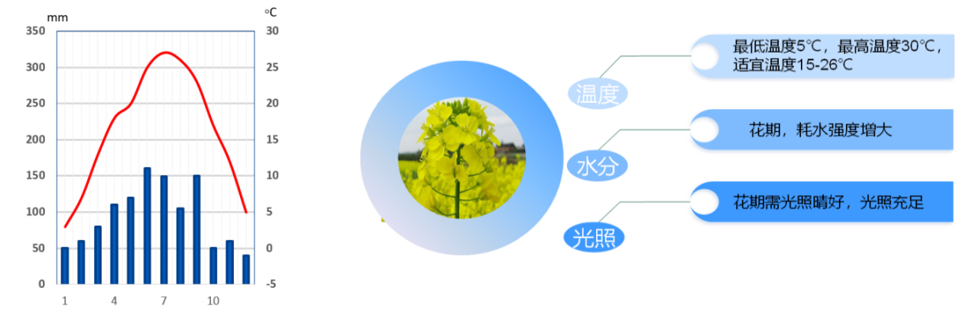

评分标准：

题 目：

图3 婺源

图4 油菜花的习性